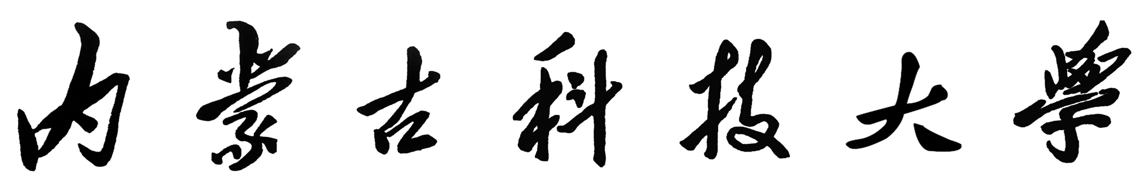
毕 业 资 格 复 审 申 请 表
姓名 |  |  | 性别 |  |  | 班级 |  |  |  | 学号
初审结果（学生填写）：
不含毕业设计必修学分要求 |  | 获得必修学分 |  | 选修学分要求 |  |  | 获得选修学分 |  | 不含毕业设计必修课学分绩 |  |  | 毕业设计（论文）成绩
是否有记过及以上处分 |  |  |  | 毕结业结论 |  |  |  |  | 是否有学位
申请理由（写明存在问题的具体课程）：

本人签字： 申请时间：20 年 月 日
复审结果（教学调度与注册中心填写）：
不含毕业设计必修学分要求 |  | 获得必修学分 |  | 选修学分要求 |  |  | 获得选修学分 |  | 不含毕业设计必修课学分绩 |  |  | 毕业设计（论文）成绩
是否有记过及以上处分 |  |  |  | 毕结业结论 |  |  |  |  | 是否有学位
复审情况说明：

审核人（签字）： 20 年 月 日
教务处处理意见：

教务处处长（签字）： 公章

